Розробка узагальнюючого уроку математики у 6 класі за темою « Множення і ділення раціональних чисел» у рамках національно - патріотичного виховання.
Тема . Множення і ділення раціональних чисел
Мета уроку: ( записана на дошці)
- навчальна: удосконалити вміння учнів застосовувати множення і ділення раціональних чисел до розв’язування вправ;узагальнити та систематизувати знання учнів з теми « Множення і ділення раціональних чисел»; використовувати між предметні зв’язки з географії, біології ,історії, літератури та музики;

- розвивальна: розвивати увагу, логічне мислення, пам’ять; пізнавальну активність учнів, творчі здібності,навички самостійної роботи;математичне мислення, культуру математичного мовлення;
- виховна:виховувати інтерес до математики,охайність,культуру математичного запису;виховувати в учнів почуття патріотизму,національної гордості, любові до рідної держави,історією України , її символами і видатними людьми.

Тип уроку :урок удосконалення знань, вмінь та навичок
Обладнання:підручник «Математика,6»,Н.А.Тарасенкова ,2014рік,мультимедійне обладнання, музика, презентація

Хід уроку
«Розум полягає не лише в знаннях, але й у вмінні застосовувати ці знання».
Арістотель

І. Організаційний етап.
Привітання. Перевірка присутності і готовності учнів.
ІІ. Перевірка домашнього завдання.
Перевірка наявності і правильності виконання письмового домашнього завдання №1352
ІІІ. Актуалізація опорних знань
- Фронтальне опитування з теми
- сформулюйте правило множення :
а) двох додатних чисел;б) двох від’ємних чисел;в) двох чисел з різними знаками;
- сформулюйте правило ділення :
а) двох додатних чисел;б) двох від’ємних чисел;в) двох чисел з різними знаками;
- як можна визначити знак добутку за знаками множників?
- які знаки мають числа, якщо їх частка:
а) додатна; б) від’ємна;
- чому дорівнює добуток чисел, одне з яких дорівнює нулю?
- чи може добуток чисел, жодне з яких не дорівнює нулю, дорівнювати нулю?
- чому дорівнює частка а:b, якщо а=0, b≠0?
- сформулюйте переставний і сполучний закони множення; наведіть приклади їх застосування до раціональних чисел;
- сформулюйте розподільний закон множення; наведіть приклади їх застосування до раціональних чисел;
- чому дорівнює частка:
а) а:1; б) а:(-1)?
2.Колективне виконання вправи №1348,один учень-біля дошки, інші –у зошитах.
IV. Формулювання теми, мети і завдань уроку; мотивація навчальної діяльності учнів.
Оголошення теми уроку. Формулювання разом з учнями мети і завдань уроку. Мотивація навчальної діяльності учнів.
Зверніть увагу на епіграф нашого уроку. Сьогодні ми з вами будемо використовувати набуті знання на практиці.
Бліцопитування. Інтерактивна вправа « Мікрофон»( правильна відповідь з’являється на екрані).
- Як називається герб України? ( Тризуб)
- Як називається державний символ, жовто – блакитне полотно? ( Прапор)
- Назвіть столицю України.( Київ)
- Як називається найголовніший документ держави? ( Конституція)
- Як називається державний символ, урочиста пісня? ( Гімн)

V. Удосконалення знань, умінь і навичок учнів.
1)виконання усної вправи за технологією ланцюжка
Кожний учень з місця розв’язує приклад,який зображено на екрані і знаходить для своє відповіді - букву .
1)2,5⋅(-8); 5) -3⋅(-15); 9) -45: (-3);
2)-7⋅ 0,4; 6) 0,4⋅(-25); 10) 0,3: (-10);
3) -50⋅(-0,2); 7) -200⋅(-0,5); 11) – 1,2: 100.
4)- 1, 25⋅ 0,8; 8) 10⋅(- 3,7);
Б | Т | Щ | Ь | А | К | В | И | І | Н | А
-20 | 10 | -37 | -1 | -2,8 | 45 | 100 | 15 | -10 | -0,03 | -0,012
На дошці накреслена таблиця, куди діти заносять букву, яка відповідає його отриманій відповіді.
1 | 2 | 3 | 4 | 5 | 6 | 7 | 8 | 9 | 10 | 11

Так складається слово(Батьківщина) . На екрані з’являється карта України.
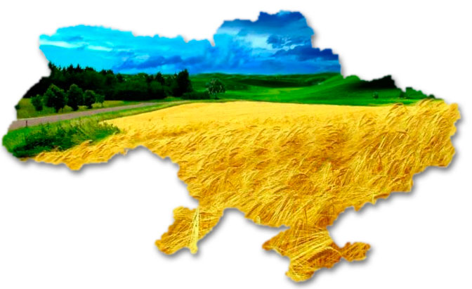

Буває часом сліпну від краси.
Спинюсь, не тямлю, що воно за диво,
Оці степи, це небо, ці ліси,
Усе так гарно, чисто, незрадливо,
Усе як є – дорога, явори,
Усе моє, все зветься Україна.
(Л. Костенко)
Діти, ми народилися і живемо на чудовій, мальовничій землі, на Україні. Тут народилися і жили наші прадіди, діди, тут живуть наші батьки, тут корінь українського народу, що сягає сивої давнини.
І саме сьогодні ви познайомитесь з національною символікою України.
2) виконання письмової вправи « Завдання на відповідність».
Учні по одному виходять до дошки, а інші - працюють у зошитах. Розв’язавши правильно відповіді ви згадаєте про деякі Національні символи України та познайомитесь з їх історією.
-80 | е
-60 | о
0 | б
-15 | г
60 | р
А
Б
В
Г

- Обчисліть:
А) -3⋅5= ; В) -10⋅(- 6) = ;
Б) 4⋅(- 20)= ; Г) -8⋅ 0 = .

23,1 | Р
-30,4 | П
20,7 | О
-2 | Р
-19,68 | П
2,7 | І
$$2\frac{2}{3}$$ | А
- Обчисліть:
А) 8,2 ⋅(-2,4)= ;
Б) -3,5⋅(-6,6)= ;
А
Б
В
Г
Д
Є
В) $-1\frac{1}{9}⋅(-2\frac{2}{5}$ ) = ;
Г) 54,72:(-1,8)= ;
Д) -24,84: (-1,2)= ;
Є)-3$\frac{2}{5}:1\frac{7}{10}= .$

Після того, як учні відгадали слова( тризуб і прапор) на екрані з’являються національні символи України : Малий герб України - тризуб і жовто - блакитний прапор.

Як птах золотий в переливах
На прапорі сяє, горить.
Це знак наш, це фабрики, ниви,
Це символ, що будемо жить.
Це хліб наш, вугілля і цукор,
Степи плодовиті, моря,
Це в праці зморені руки,
Що подвигом завжди горять.
Це юність, це клич поколінням,
Що йдуть крізь життєву грозу,
Це слава твоя, Україно,
Золотий, непокірний тризуб.
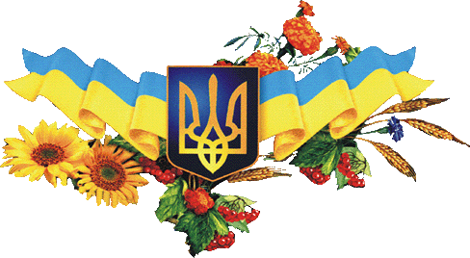
Історія нашого Державного Герба сягає сивої давнини. Спочатку герби карбувалися на княжих грамотах, монетах. Учені- історики вважають, що колись тризуб був знаком родових старійшин чи племінних вождів. А згодом його зображення стали використовувати як тавро.
Дослідники походження цього знака висловлюють багато думок щодо його суті. Існують припущення, що тризуб символізує єдність Бога Отця, Бога Сина та Бога Духа Святого.
Сучасний герб України символізує спорідненість поколінь, мир і творчу працю. У наш час тризуб став і символом відродження Батьківщини та її традицій, продовженням славних сторінок нашої історії. Тризуб як Малий герб суверенної України був остаточно затверджений Верховною Радою 19 лютого 1992 року.

Під синім небом України
Золотилися жита,
У чулім серці воєдино
З’єдналася палітра та.
Бо це дано нам споконвіку –
Душею, що не любить крику,
Єднати землю й небеса!
22 березня 1918 року Законом про Державний прапор Української Народної Республіки було остаточно затверджено форму і кольори нашого прапора. Ініціатором прийняття цього важливого Закону був Михайло Сергійович Грушевський
У наш час вперше синьо-жовту стрічку, прикріплену до одягу, використали львів'яни під час мітингу 12 березня 1989 року. А загалом маленькі блакитно-жовті прапорці затріпотіли в руках учасників "жовтого ланцюга" 22 січня 1990 року. Взявшись за руки в містах, селах та вздовж великих трас, наші земляки символічно об'єднали Західну і Східну Україну, продемонструвавши таким чином свою єдність як народу.
Перший національний прапор для Києва пошила львів'янка Наталя Кареліна-Лучко. Він був піднятий на щоглі біля будинку Київської міської ради 24 липня 1990 року. Синьо-жовтий прапор для будинку Верховної Ради України урочисто підняли 4 вересня 1991 року.
VІ. Самостійна робота в групах
Клас поділяється на диференцьовані групи із 3-4 учнів. На екрані для кожної групи з’являються завдання, які виконуються у зошитах.
1 група ( середній рівень)
-1,2: (1,5-1,8)+ 0,3⋅(-10)
2 група( достатній рівень)
-3,25-(-1,75)): (-0,6)+0,8⋅(-7)
3 група( високий рівень)
(-5+ 0,4)⋅(-4,7⋅2+(-0,6)⋅(-4)).

Відповіді: 1 група це 1; 2 група -3,1 ;3 група-32,2.
Після того,як кожен учень у групах виконав завдання, на екрані заявляються інші національні символи України:верба, калина, барвінок, мальва,соняшник;рушники,вишиванка, хліб- сіль, криниця,писанка, журавель та інші.
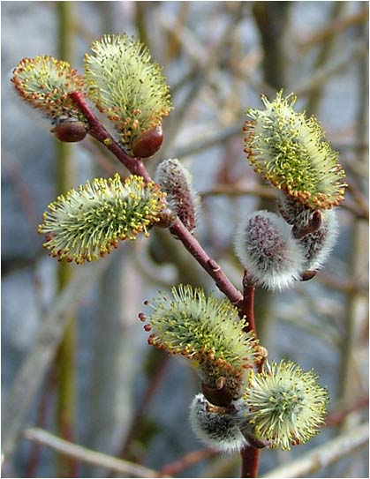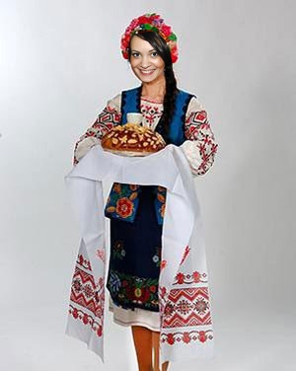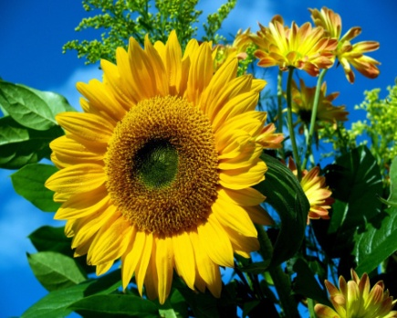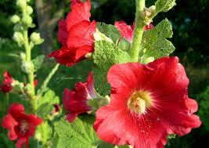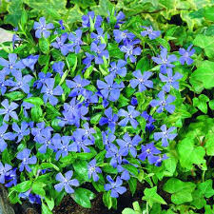
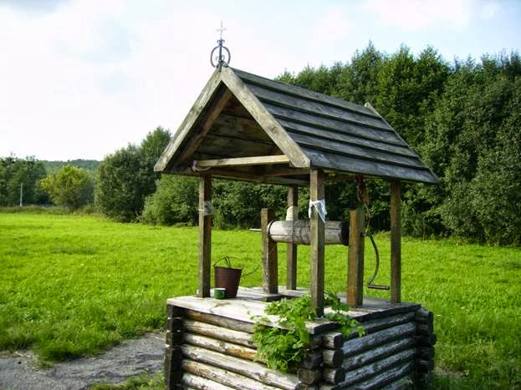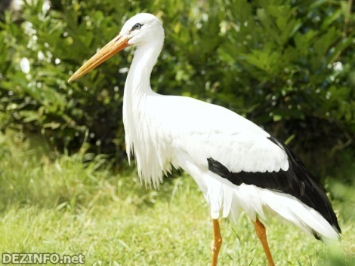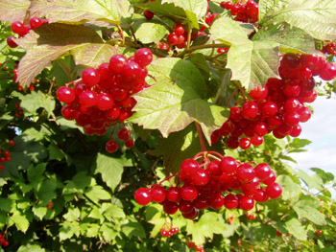
Криниця, журавель і кущ калини –
Безсмертя символ, символ Батьківщини
Калину і до столу подавали,
Весільні короваї прикрашали.
Як символ долі, щастя і краси.
І чистої дівочої коси.

Під час виконання цього завдання звучить уривок з симфонії – казки Сергія Прокоф’єва « Петя и волк». На екрані з’являється портрет С. С. Прокоф’єва і коротка біографічна довідка.

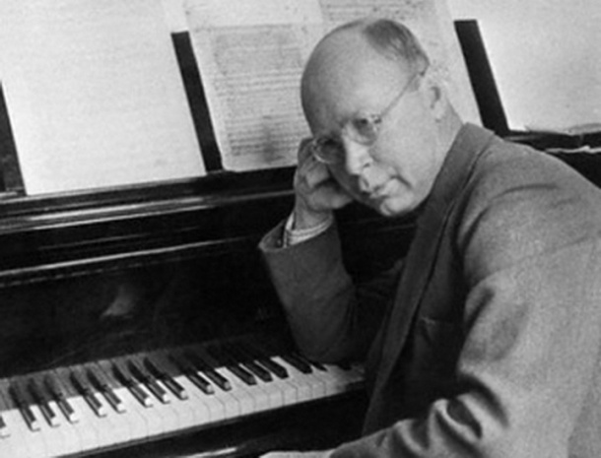

Прокоф’єв Сергій Сергійович народився 11 квітня 1891року в маєтку Сонцівка Бахмуцького повіту Катеринославської губернії( нині це село Красне Красноармійського району Донецької області в Україні). Його відомі музичні твори – балети « Ромео і Джульєтта», « Попелюшка», « Казка про кам’яну квітку»; симфонічна казка « Петя и волк» та інші. Помер 5 березня 1953 року. Похований в Москві, на Новодівочому цвинтарі.
Яких ще ви знаєте видатних людей України? ( Т.Шевченко, І.Франко, Л Українка, М. Грушевський, Г. Сковорода,із сучасних – Л Костенко,С. Корольов, М. Амосов, С. Бубка, Віталій і Володимир Клички, Яна Клочкова,Катерина Білокур, Іван Піддубний та інші.)
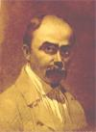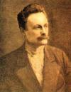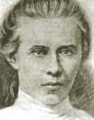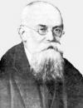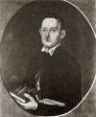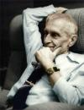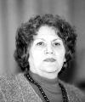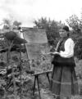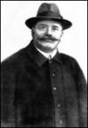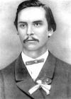
VІІ. Підсумок уроку
- За метою, написаною на дошці, учні підводять підсумок своєї роботи на уроці
- Які національні символи нашої Батьківщини ви знаєте?(Державні – Прапор, Герб, Гімн;народні – вишиванка, рушник, писанка, коровай,криниця; рослини – верба, калина, барвінок, соняшник, мальва; птахи – журавель, зозуля, соловей;тварини-кінь, вовк, кабан, їжак.)
- Ким ви повинні бути для своєї України? (патріотами)

Ви, громадяни України, повинні бути її патріотами, які покликані захищати свій край від ворогів, трудитись так наполегливо і добре, щоб жилося усім прекрасно, найкраще у світі, бо кожна людина має право на щасливе і радісне життя.
VІІІ. Рефлексійно-оцінювальний етап.
- Чи сподобався вам урок?
- Що саме вам сподобалось?
- Які труднощі ви відчували?
- Над чим вам потрібно попрацювати більше?
- Як ви оцінюєте свою роботу на уроці? (Діти підводять підсумки своєї роботи на уроці, вчитель їх узагальнює і виставляє оцінки)
- ІХ. Домашнє завдання : підготуватися до контрольної роботи; повторити §26-29, розв’язати письмово тестові завдання №3 на стор.285.

